За февраль месяц 2022года в онлайн режиме были проведены праздничные мероприятия такие как онлайн концерт ко Дню 23 февраля «Есть такая профессия – Родину защищать!», открытие масленичной недели праздничная программа «Гуляй народ Масленица идёт». Вокальный коллектив принял участие в районном конкурсе «Ваш выход» - грамота за участие, участие в онлайн конкурсе «Скоморохи – потешники», выставка – конкурс «Масленичный петушок»

- В фойе «Северного» СДК оформлен баннер к 85 – летию ростовской области.
«С юбилеем Ростовская область!» Достопримечательности Ростовской области уникальны и бесценны. Немало местных и пришлых древних племен оставили в Донском крае свои следы: на окраине современного Ростова-на-Дону в 50-х годах прошлого века были обнаружены развалины древнейшей в Восточной Европе Ливенцовской крепости. Данное открытие историки назвали мировой сенсацией. Сам археологический комплекс прозвали Донской Троей. Ростовская область также славится природными заповедниками и великолепными ландшафтами. Особо выделяются Веселовское водохранилище и Маныч-Гудило, этот огромный водоем соединял в доисторические времена Черное и Каспийское моря. На его угодьях находится степной заповедник «Ростовский», где на нетронутых участках южных степей можно увидеть громадные колонии разнообразных птиц. Одной из главных его достопримечательностей считается вольный табун лошадей. Уникальными памятниками природы считаются Ботанический сад Ростова, Персиановская заповедная степь.
https://ok.ru/profile/577337301090/statuses/153990892068194
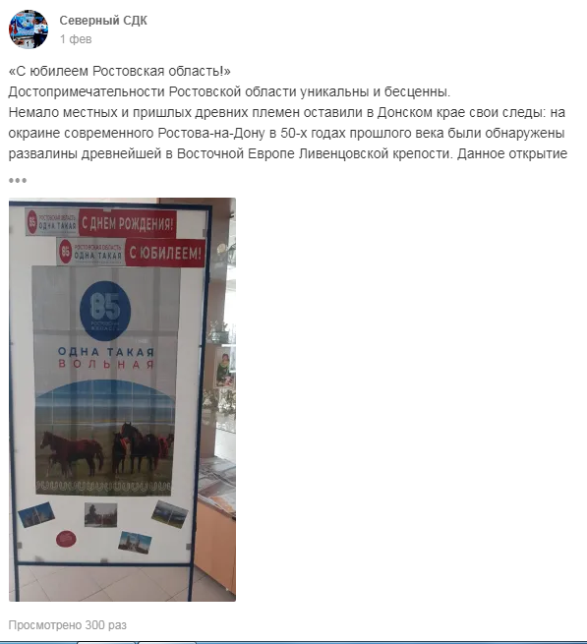

- 4 февраля работниками "Северного" СДК была проведена Всероссийская акция, посвященная Всемирному дню борьбы против рака. Онкологическое заболевание - это всегда трагедия. Но специалисты обращают внимание на то, что в наше время хорошо известны причины возникновения раковых заболеваний, и это дает возможность предотвратить примерно треть новых случаев. Естественно, и медицина не стоит на месте: методы борьбы с онкологическими заболеваниями ежегодно совершенствуются, и возможно спустя какое-то время появятся вакцины против всех видов этого страшного заболевания. Но пока врачи советуют не пренебрегать профилактикой, не злоупотреблять вредными привычками и вести здоровый активный образ жизни. И, конечно же, не стоит забывать о том, что рядом с нами живут миллионы людей, страдающих от онкологических заболеваний. И им необходимы не только огромное мужество и сила воли, но и наше понимание, доброта и тепло.

https://ok.ru/profile/577337301090/statuses/154000164560226

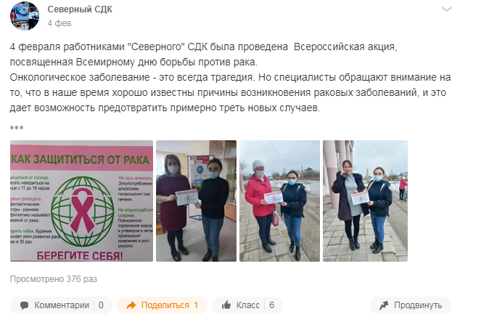

- Видео презентация" В гостях у домового" Образ домового в большинстве случаев у нас ассоциируется со сказочным существом, который живет в доме, чаще всего в избе, небольшого росточка, милый и добрый старичок, который помогает людям по хозяйству. Домовой — домашний дух, мифологический хозяин и покровитель дома, обеспечивающий нормальную жизнь семьи, плодородие и здоровье людей и животных, а вот каким он будет добрым или злым зависит полностью от вас, от вашего отношения к дому, к семье, к жизни.
https://ok.ru/video/3022628194914
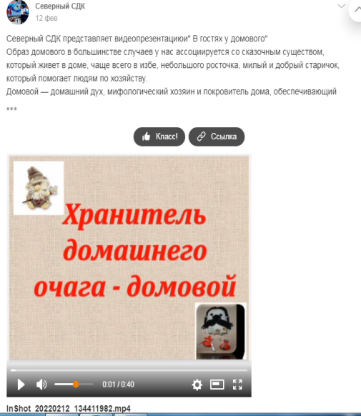

4) Час молодого избирателя "Тебе дано право на выбор.
Права человека подобны броне: они защищают вас; они подобны правилам, поскольку говорят вам, как можно себя вести; и они подобны судьям, потому что вы можете к ним взывать. Они абстрактны ̶ как эмоции, и как эмоции они принадлежат каждому и существуют, что бы вокруг ни происходило. Они подобны природе, потому что их можно попирать; и подобны духу, потому что их невозможно разрушить. Подобно времени, они одинаково относятся ко всем нам: богатым и бедным, старым и молодым, белым и черным, высоким и низкорослым. Они предлагают нам уважение, и требуют от нас относиться с уважением к другим. Мы можем иногда расходиться в определении доброты, истины и справедливости, но, встретившись с ними в жизни, мы их обязательно узнаем.
https://ok.ru/video/3022641236578

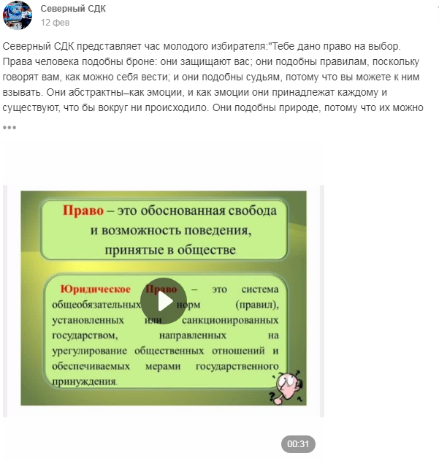
- Видео презентация "День полного освобождения города Ленинграда от блокады".
27 января отмечается День воинской славы России — День полного освобождения Ленинграда от фашистской блокады (1944 год). Он был установлен в соответствии с Федеральным законом от 13 марта 1995 года "О днях воинской славы (победных днях) России" и ранее назывался Днем снятия блокады города Ленинграда (1944 год). В ноябре 2013 года наименование дня воинской славы было изменено на "День полного освобождения советскими войсками города Ленинграда от блокады его немецко-фашистскими войсками (1944)". По многочисленным просьбам жителей города, прежде всего блокадников, в декабре 2014 года название дня воинской славы снова было откорректировано, он стал называться "День полного освобождения Ленинграда от фашистской блокады (1944 год)". Новое наименование этого дня наиболее точно отражает не только роль советских войск в освобождении Ленинграда от фашистской блокады, но и заслугу жителей блокадного Ленинграда в защите города.
https://ok.ru/video/3022648248930
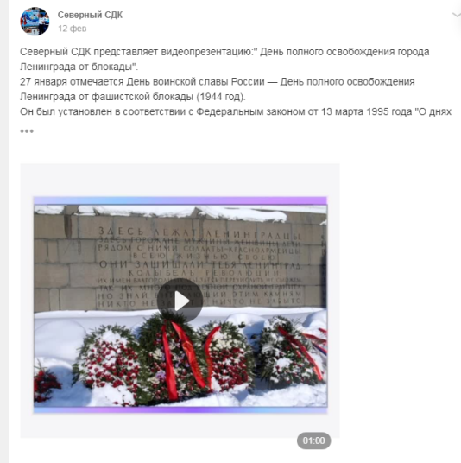

6) Информационный час "Сталинградская битва"
Сталинградская битва стала крупнейшим сражением в мировой истории. Она продолжалась более полугода, с 17 июля 1942 года по 2 февраля 1943 года. В ней приняло участие свыше 2 миллионов солдат. Красной армии пришлось воевать не только с немцами, но и с румынами, итальянцами, хорватами и венграми. Первый этап сражения начался 17 июля. Наступление на южном участке советско-германского фронта начался немецкая группа армий “Б”. В нее входило 430 тыс. солдат с 3000 орудий и 250 танков. Ей командовал генерал Максимилиан фон Вейхс. С воздуха группу армий поддерживала авиация численностью в 1200 самолетов.
https://ok.ru/video/3022657096290
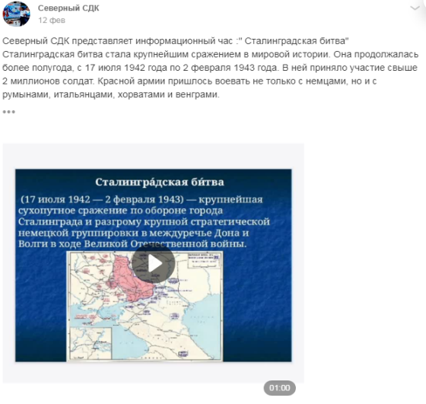

- Информационно просветительская программа "Подросток в мире вредных привычек"
Привычка – вторая натура… Привычка – это автоматизированные действия, которые проявляются независимо от желания человека. Полезные привычки помогают почувствовать себя собранным, организованным, готовым к преодолению трудностей. К сожалению, у людей – и взрослых, и у детей – сами собой возникают не только полезные, но и вредные привычки.
https://ok.ru/video/3026123885154
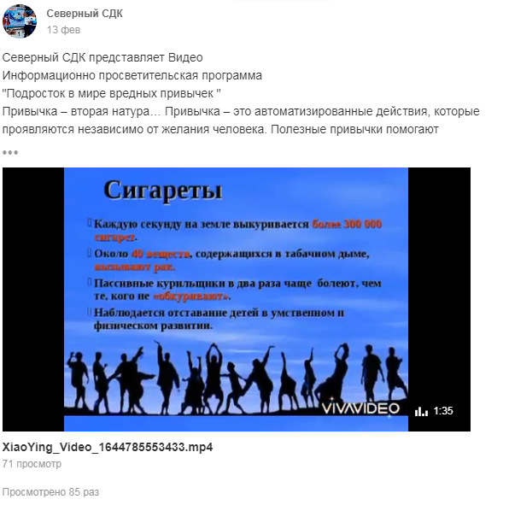
- Урок мужества "Памяти воинов - интернационалистов" (Ко Дню вывода воинов из Афганистана)
15 февраля 1989 года - День вывода советских войск из Афганистана
15 февраля исполняется 33 года со дня вывода советских войск из Афганистана. Советские войска на территории Афганистана находились девять лет, один месяц и девятнадцать дней с 1979 по 1989 гг. В мае 1988-го Советский Союз начал вывод войск из страны. 15 февраля 1989 последнее подразделение 40-й армии СССР покинуло Афганистан. Каждый из полумиллиона наших солдат, прошедших через эту войну, стал частью Афганистана. А Афганистан стал частью каждого воевавшего там. Глупцы называли Афганистан «школой мужества». Глупцы были мудрецами: своих сыновей они предпочитали в эту школу не отправлять.
https://ok.ru/video/3026215438946

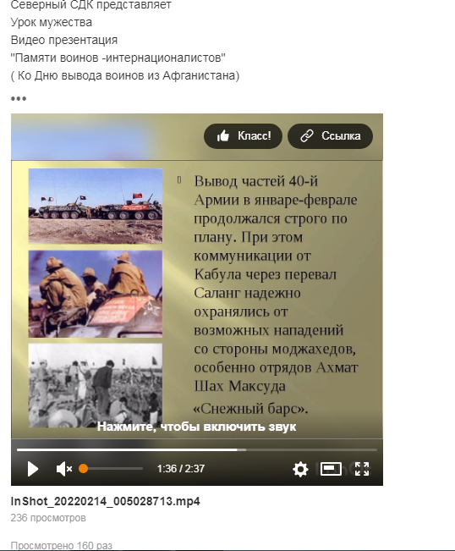
- Видео презентация "Язык наш прекрасный - богатый и звучный!"
Язык наш прекрасный –
Богатый и звучный,
То мощный и страстный,
То нежно-певучий.
В нем есть и усмешка,
И мягкость, и ласка.
Написаны им
И рассказы, и сказки. Страницы волшебных,
Волнующих книг!
Люби и храни
Наш великий язык!
https://ok.ru/video/3026167138914

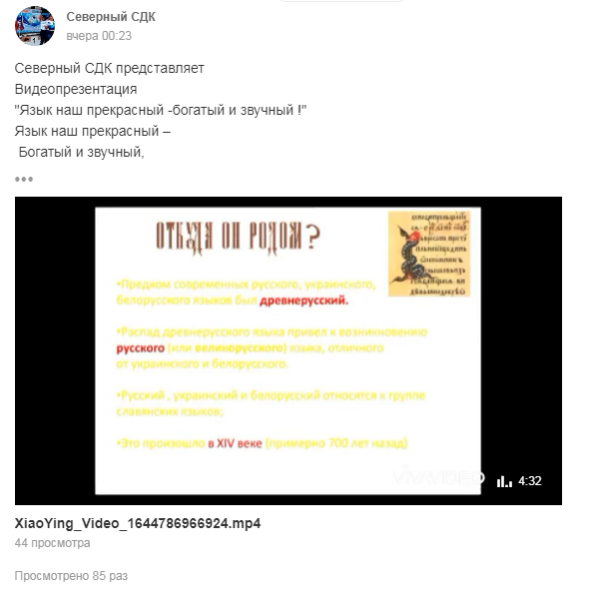

10)Радиогазету "Защитник Отечества - звание гордое!" День защи́тника Оте́чества» — праздник, отмечаемый ежегодно 23 февраля в Белоруссии, Киргизии, России и Таджикистане. Был установлен в РСФСР 27 января 1922 года, когда Президиум ВЦИК РСФСР опубликовал постановление о четвёртой годовщине Красной армии, в котором говорилось: «В соответствии с постановлением IX Всероссийского съезда Советов о Красной армии Президиум ВЦИК обращает внимание исполкомов на наступающую годовщину создания Красной армии.
https://ok.ru/video/3022672890466

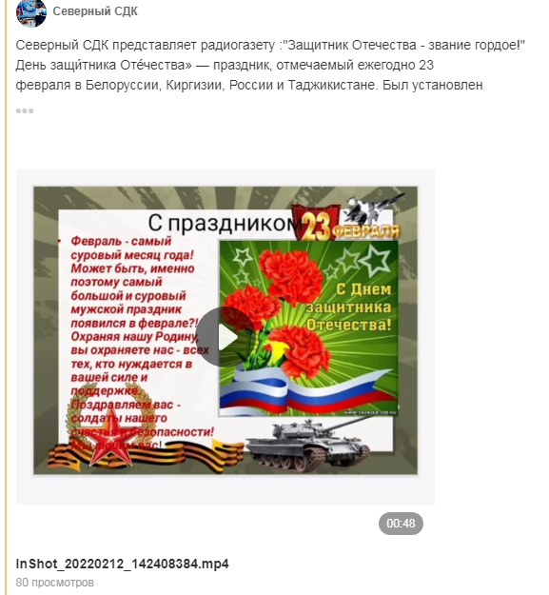

Достопримечательности Ростовской области уникальны и бесценны.
Немало местных и пришлых древних племен оставили в Донском крае свои следы: на окраине современного Ростова-на-Дону в 50-х годах прошлого века были обнаружены развалины древнейшей в Восточной Европе Ливенцовской крепости. Данное открытие историки назвали мировой сенсацией. Сам археологический комплекс прозвали Донской Троей. Ростовская область также славится природными заповедниками и великолепными ландшафтами. Особо выделяются Веселовское водохранилище и Маныч-Гудило, этот огромный водоем соединял в доисторические времена Черное и Каспийское моря. На его угодьях находится степной заповедник «Ростовский», где на нетронутых участках южных степей можно увидеть громадные колонии разнообразных птиц. Одной из главных его достопримечательностей считается вольный табун лошадей. Уникальными памятниками природы считаются Ботанический сад Ростова, Персиановская заповедная степь.
По за Доном шумят тополя.
На ветру серебрятся листвою
Хлебосольная наша земля
Край Донской, наше сердце с тобою.
Мы живем на родимой земле
Нам дает она хлеба и силы
Поколений упорным трудом.
Ты, Ростовская область, хранима
Ростовская область, ты наша судьба
С тобою по жизни идём сквозь года.
Сердцу дороги степи в курганах седых
И просторы пшеничных полей золотых.
Хутора и станицы, твои города
Процветанья желаем тебе и добра.
Ростовская область, ты наша судьба
Ростовская область, ты наша судьба.

